INDICAÇÃO ______/2024

Autoria: BIGODE DO SANTA MARIA

Senhor Presidente,
Venho por meio desta solicitar a realização de uma visita técnica para resolver o problema de obstrução de esgoto na avenida João Amazonas, no bairro 17 de Março desta cidade. Segundo relatos dos moradores, o problema persiste, causando um odor desagradável que afeta a comunidade. Esse inconveniente tem impactado negativamente a qualidade de vida dos habitantes.
É importante enfatizar que esta solicitação visa encontrar uma solução que beneficie a comunidade mencionada, pois a obstrução do esgoto influencia diretamente a qualidade de vida dos moradores. Portanto, é imprescindível encontrar uma solução justa e eficaz para esse problema.
Além disso, destacamos a importância de garantir que essa medida busque exclusivamente o bem-estar da comunidade afetada. Nosso objetivo é garantir a prestação de um serviço eficiente e equitativo para todos os moradores.
Nesse sentido, indico à Mesa, na forma regimental, que esta propositura seja encaminhada ao Poder Executivo para que, por meio da Empresa Municipal de Obras e Urbanização (Emurb), proceda ao esgotamento sanitário na via pública mencionada.

Palácio Graccho Cardoso, Aracaju, 10 de julho de 2024.
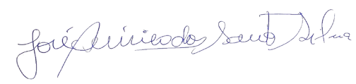

BIGODE DO SANTA MARIA
Vereador

